国内发明专利年费缴纳流程及方法
- 年费查询
1、http://cpquery.sipo.gov.cn/ 中国及多国专利审查信息查询。公众用户注册，注册成功后登录。
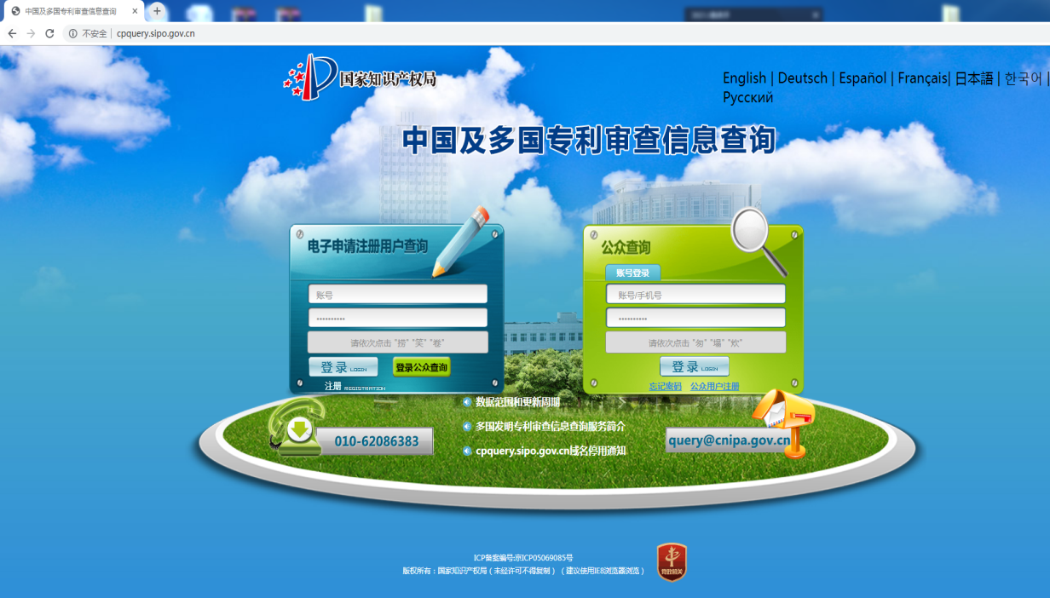
2、输入专利号，专利号里的“.”去掉，查询。
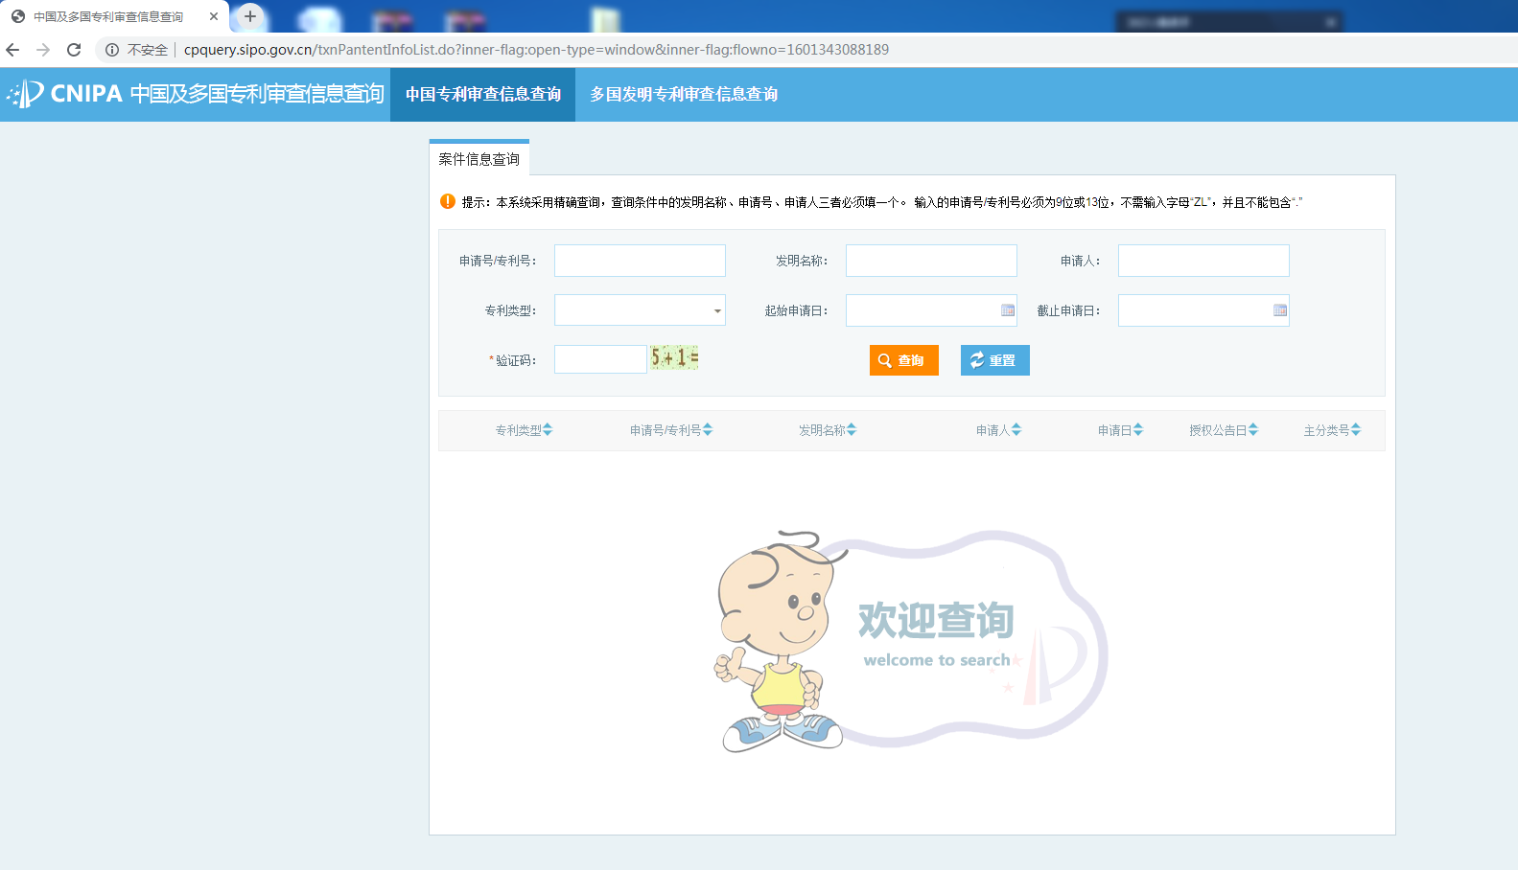
3、费用信息-应缴费信息。里面包括费用种类，应缴金额，截止日期。
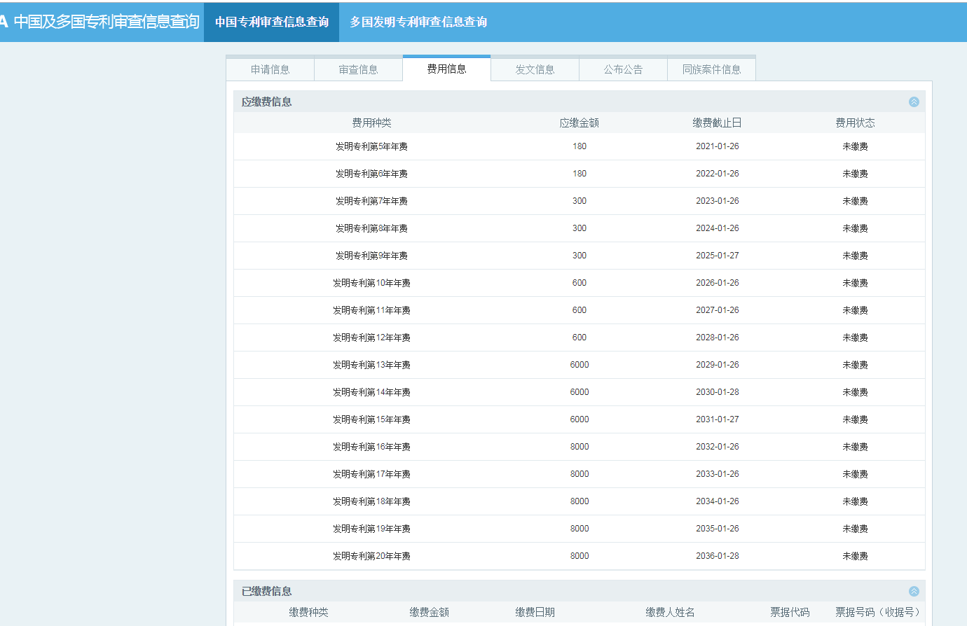

- 年费缴纳
（1）网上缴费
可登陆http://cponline.sipo.gov.cn/，并按照相关要求使用网上缴费系统缴纳。
（发票抬头可自由填写）
（2）银行汇款
1、将待缴专利年费汇款到以下账户：
户名：国家知识产权局专利局
开户银行：中信银行北京知春路支行
账号：7111710182600166032
2、款汇出后必须于当天到以下网址补充缴费信息、票据回寄信息。逾期款将会被退回
http://fee.sipo.gov.cn/app/bank/form_bank_add.jsp?select-key:payment_type=1

3、补充缴费信息时注意点：
a、专利号里的“.”去掉。
b 、选取对应的年费，当显示金额大于应交金额时，手动改正。
c、 发票抬头只能开汇款人姓名。例：汇款人是张三，则发票抬头就是张三。（无法开学校抬头）
d 、信息补充完整后，点提交，同时记下订单编号，方便查询缴费结果。
（3）现场缴费
1、先将缴费信息到以下网址补充缴费信息。http://fee.sipo.gov.cn/app/window/form_window_add.jsp?select-key:payment_type=3
2、发票抬头可自由填写。
3、所有专利信息补充完成后，点提交，打印。
4、带上打印的提交单或者订单编号到国家知识产权局现场刷卡缴费。
5、现场缴费地址如下：
a、江苏省南京市建邺区汉中门大街145号江苏省政务中心二期二楼服务大厅D区
电话：025-83238208 时间：9:00-16:00
b、江苏省苏州市干将东路178号苏州自主创新广场2号楼302室
电话：0512-67061881 时间：上午：9:00-11：30 下午：13：00-15:30
（4）代理机构代缴年费
部分代理机构国内发明专利年费代缴服务价格及联系方式汇总表（仅供参考）
序号 | 单位名称 | 服务价格（元/件/年） | 联系人 | 联系电话 | 邮箱
1 | 常州市英诺创信专利代理事务所 | 免费 | 姚真琴 | 13775605616  86301925 | czcx@vip.163.com
2 | 南京纵横知识产权代理有限公司 | 免费 | 杨静 | 13338803565 | zhpatent_dt@126.com
3 | 南京经纬专利商标代理有限公司 | 50 | 梁伊雯 | 13584044240 | service@jingweiip.com
4 | 大连理工大学专利中心 | 50 | 刘秋彤 | 15004110355 | 18640832118@163.com
5 | 南京天翼专利代理有限责任公司 | 100 | 沙莎 | 18115615085  025-83378404-801 | 2847244875@qq.com
注：发明人可另行选择其他代理机构

